Памятка
«Безопасность детей - прежде всего!»
Конвенцией о правах ребенка (одобрена 20.11.1989 Генеральной Ассамблеей Организации Объединенных Наций) определено:
• право детей на особую защиту и помощь (преамбула Конвенции);
• государства - участники принимают все необходимые законодательные, административные, социальные и просветительные меры с целью защиты
ребенка от всех форм физического или психологического насилия, оскорбления или злоупотребления, отсутствия заботы или небрежного обращения, грубого обращения со стороны родителей, законных опекунов или любого другого лица, заботящегося о ребенке (пункт 1 стать 19 Конвенции).
Указом Президента РФ от 1 июня 2012 г. No 761 «О Национальной стратегии действий в интересах детей на 2012-2017 годы»:
• определено, что одной из самых опасных проблем является насилие над детьми; значительная часть преступлений против жизни, здоровья и половой неприкосновенности детей совершается в семье, а также лицами, обязанными по закону заботиться о ребенке; ситуация, сложившаяся в сфере профилактики преступлений против детей, защиты их прав, является неудовлетворительной и требует принятия неотложных мер;
• утверждены меры, направленные на формирование безопасного и комфортного семейного окружения для детей, в том числе:
- разработка и принятие программы, пропагандирующей ценности семьи,
приоритет ответственного родительства, защищенного детства, нетерпимость ко всем формам насилия и телесного наказания в отношении детей через средства массовой информации, систему образования, социальной защиты, здравоохранения и культуры;
- продолжение общенациональной информационной кампании по противодействию жестокому обращению с детьми.

Памятка
Предотвращение различного рода преступлений против детей –
гражданский долг каждого
В целях обеспечения безопасности детей, в том числе на объектах железнодорожного, воздушного, водного транспорта, предупреждения совершения в отношении несовершеннолетних противоправных действий, в том числе предусмотренных главой 18 Уголовного кодекса Российской Федерации (преступления против половой неприкосновенности и половой
свободы личности), в целях исключения допущения возможного 2 нахождения несовершеннолетних в ситуации, представляющей опасность их жизни и здоровью, исполняющий обязанности председателя комиссии по делам несовершеннолетних и защите их прав при Правительстве ХМАО- Югры призывает родителей (законных представителей) несовершеннолетних обратить внимание на разъяснение детям:
• требований, предусмотренных пунктом 2 статьи 1 Федерального закона Российской Федерации от 7 февраля 2011 года No 3
- ФЗ «О полиции», в соответствии с которым и полиция незамедлительно приходит на помощь каждому, кто нуждается в ее защите от преступных и иных противоправных действий;
• следующих правил поведения на объектах транспорта: воздушного, водного и железнодорожного.

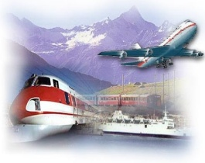

ЖЕЛЕЗНАЯ ДОРОГА
Правила поведения на железнодорожных объектах:
♣ Проезд и переход через железнодорожные пути допускается только в установленных и оборудованных для этого местах.
♣ При проезде и переходе через железнодорожные пути необходимо пользоваться специально оборудованными пешеходными переходами, тоннелями, мостами, железнодорожными переездами, путепроводами, а также другими местами, обозначенными соответствующими знаками, внимательно следить за сигналами, подаваемыми техническими средствами и (или) работниками железнодорожного транспорта.
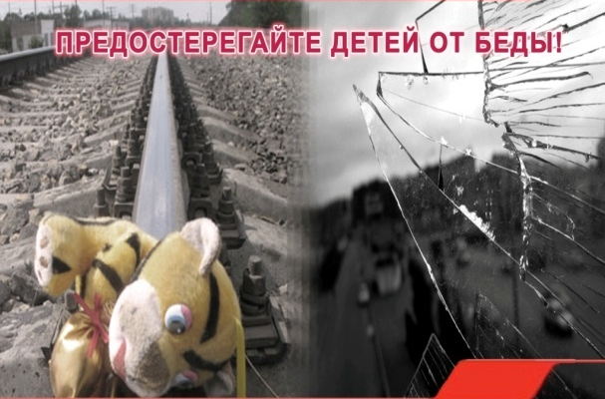 | ♣ Посадку необходимо осуществлять только при полной остановке поезда, не создавая помех другим гражданам и только со стороны пассажирской платформы.
♣ В случае экстренной эвакуации из вагона необходимо сохранять спокойствие, при выходе через боковые двери и аварийные выходы следует быть внимательными, дабы не попасть под встречный поезд.
♣ Находясь на железнодорожных объектах, запрещено:
- оставлять детей без присмотра со стороны родителей (законных представителей), взрослых лиц, сопровождающих детей к месту отдыха (месту проведения спортивных, культурных мероприятий);
- перелезать через автосцепные устройства между вагонами;
бежать по пассажирской платформе рядом с прибывающим или отправляющимся поездом;
- устраивать различные подвижные игры вблизи объектов железнодорожного транспорта (кататься по платформе на велосипеде, скейтборде и роликах);
- находится вблизи железной дороги в наушниках, так как можно не услышать сигналов поезда);
- прыгать с пассажирской платформы на железно дорожные пути;
- подниматься на опоры и специальные конструкции контактной сети и воздушных линий, искусственных сооружений;
- прикасаться к проводам, идущим от опор и специальных конструкций контактной сети и воздушных линий электропередачи;
- переходить железнодорожный путь перед приближающимся поездом;
- стоять у края платформы;
- прислоняться к стоящим вагонам;
- открывать во время движения поезда наружные двери тамбуров;
- находиться в состоянии алкогольного, токсического или наркотического опьянения на железнодорожных путях и пассажирских платформах.
ВОДНЫЙ ТРАНСПОРТ
Правила поведения на объектах водного транспорта:
♣ Находясь на водном судне, внимательно осмотрите его для того, чтобы знать все ходы и выходы для спасения в случае наступления опасной ситуации.
♣ При возникновении чрезвычайной ситуации необходимо точно выполнять указания капитана судна, его помощников, членов экипажа.
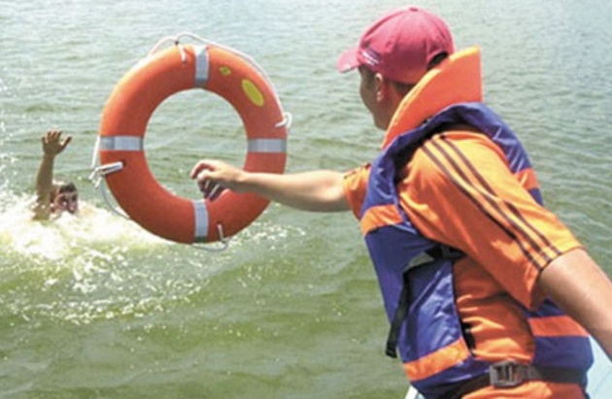 | ♣ Категорически запрещается:  - производить самостоятельную посадку до причала лодки или полной подачи трапа корабля;  - двигаться вдоль борта судна на причал, подниматься с причала на борт корабляне по специальному трапу;
- выходить и находиться на площадке, не имеющей ограждения;
- самостоятельно заходить одному в служебные помещения и открывать технические помещения, особенно в случаях, когда зайти в помещение
предлагают малознакомые и незнакомые люди.

АЭРОПОРТ И САМОЛЕТ
Правила поведения на объектах воздушного транспорта:
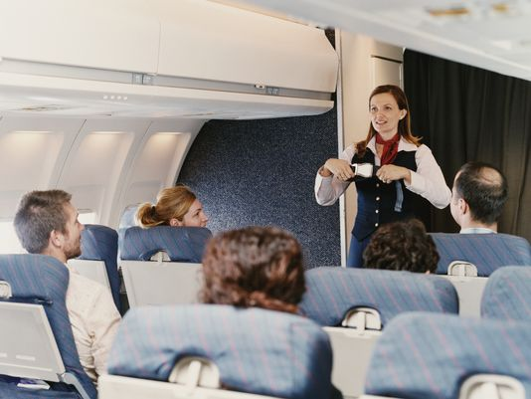 | ♣ Нельзя самостоятельно выходить на взлетную полосу, проходить в служебные помещения аэропорта и любое передвижение по территории аэропорта без сопровождения взрослых.  ♣ Во всех аварийных ситуациях родители и дети должны четко выполнять указания команды экипажа, не допуская при этом паники.

Не проходите мимо детей,
нарушающих правила поведения на объектах железнодорожного, водного, воздушного транспорта – подвергающих опасности свою жизнь!!!

